Szenische Darstellung einer Neutralisation von Salzsäure mit Natronlauge mit dem Indikator Bromthymolblau.

Lehrerinformationen
Das Unterrichtsvorhaben „Auf der Ebene der kleinen Teilchen den Vorgang der Neutralisation modellhaft visualisieren und auswerten“ ist im Lernstrukturgitter zum Lerninhalt Säuren und Laugen – im Haushalt und im Labor für die Jahrgangsstufe 9/10 verankert (Feld E2).
Der Indikator Bromthymolblau zeigt durch Farbveränderung an, ob eine wässrige Lösung eine saure Lösung, eine neutrale Flüssigkeit oder eine Lauge ist.
Der Indikator Bromthymolblau hat seine eigene Farbskala. Im sauren Bereich ist die saure Flüssigkeit gelb. Das heißt, der pH-Wert ist kleiner 7. Ist die Lösung neutral, so ist die Flüssigkeit mit dem Indikator grün. Hat die Lösung einen größeren pH-Wert als sieben, so ist die Lösung blau.

Impulse zur Binnendifferenzierung / zum zieldifferenten Lernen
Das Erklärvideo „Neutralisation von Salzsäure mit Natronlauge mithilfe des Indikators Bromthymolblau“ ist den Lernenden bereits aus dem Lernarrangement D2 bekannt, in dem anhand des Videos ein Experiment zur Neutralisation entwickelt und umgesetzt wird. Daher kennen sie die Umschlagspunkte und Färbungen des Indikators Bromthymolblau in den verschiedenen pH-Bereichen. Das Video wird hier zum Einstieg verwendet, um an das Vorwissen der Schüler anzuknüpfen und die nötigen Hintergrundinformationen vorzugeben. Es ist wichtig, dass die Lernenden die farbigen Kappen mit den Färbungen des Indikators Bromthymolblau in Zusammenhang bringen. Dazu können auch entsprechende Informationskarten vorbereitet werden.
Der Arbeitsauftrag (hier: eine szenische Darstellung des Vorgangs zu schreiben und/oder umzusetzen) bietet den Lernenden im Sinne des Universal Design for Learning (UDL) die Möglichkeit des selbstregulierten Lernens. Auf individuellen Lernwegen können sie die Neutralisation auf der Ebene der Teilchen nachvollziehen und verstehen. Die Aufgabenstellung beginnt für alle Lernenden gemeinsam mit der PowerPoint-Präsentation „Neutralisation von Salzsäure mit Natronlauge – eine modellhafte Darstellung auf der Ebene der Teilchen“. Die Prozesse werden durch Animation und Ton veranschaulicht, sodass gleichzeitig der visuelle und der auditive Kanal des Lernenden angesprochen werden. Bei der Präsentation wird damit das Prinzip des mehrkanaligen Lernens berücksichtigt.
Das Ziel der Stunde kann durch gestufte Lernhilfen (Informationskarten/Drehbuch) auf individuellen Lernwegen erreicht werden. Das szenische Spiel berücksichtigt mit seinen motorischen Handlungen einen weiteren Kanal für den Zugang zum Lernstoff.
Folgende Materialien liegen vor:
A | Erklärvideo zur Neutralisation von Salzsäure mit Natronlauge mithilfe des Indikators Bromthymolblau | Dient der Anknüpfung an das Vorwissen der Lernenden, stellt die nötigen Hintergrundinformationen bereit und ermöglicht mehrkanaliges Lernen.
B | PowerPoint-Präsentation „Neutralisation – Ebene der kleinen Teilchen“ | Dient der Erklärung der Neutralisation aus dem Einstiegsvideo auf der Ebene der Teilchen und ermöglicht durch den Zugang über den visuellen und auditiven Kanal mehrkanaliges Lernen.
C | Arbeitsauftrag: Schreibt ein Drehbuch…/ Setzt das Drehbuch in ein szenisches Spiel um… | Durch gestufte Hilfen werden individuelle Lernwege ermöglicht, sodass der Lernende die kognitiven Anforderungen an das eigene Niveau anpassen kann.
D | Informationskarten, auf denen die kleinen Teilchen mit Luftballons dargestellt werden | Ermöglicht selbstreguliertes Lernen: Der Lernende kann die Informationskarten als Hilfe zum Schreiben eines Drehbuches verwenden. Die Karten bieten Unterstützung bei der Umsetzung eigener Ideen und Vorstellungen.
E | Drehbuch „Szenische Darstellung einer Neutralisation auf der Ebene der kleinen Teilchen“ | Lernende, die die Lernsituation schwierig empfinden, werden durch das Drehbuch konkret unterstützt und können die konkrete Hilfe zur Umsetzung der szenischen Darstellung (Differenzierung hinsichtlich der Lernzeit und der kognitiven Anforderung) nutzen.

Entwicklungschancen
Im zieldifferenten Lernen kann sowohl ein Zugang über das fachliche Lernen als auch über die Entwicklungschancen gelegt werden.
In diesem Unterrichtssetting können auf der Grundlage der individuellen Lern- und Entwicklungsplanung schwerpunktmäßig folgende Entwicklungschancen zum Tragen kommen:
Entwicklungs-bereiche | Chancen für die Förderung | (Mögliche) Konkretisierung
kognitive Entwicklung bzw. Lernentwicklung | - mehrkanaliges Lernen  - Selbstregulation (Differenzierung hinsichtlich der Lernzeit & der kognitiven Anforderung) | Erklärvideo und PP-Präsentation bieten den Lernenden den Zugang über den visuellen und auditiven Kanal.  Auf verschiedenen Niveaustufen können Lernende die szenische Darstellung umsetzen (mit vorgegebenem Drehbuch, mithilfe von Informationskarten, frei).
Motorik und Wahrnehmung | - motorische Handlungen | Die szenische Darstellung, bei der weiße Luftballons von Lernenden abgegeben bzw. aufgenommen werden, bietet ihnen die Möglichkeit, den Prozess der Neutralisation auf der Ebene der Teilchen durch handelndes Lernen zu verinnerlichen.
Lern- und Arbeitsverhalten | - Informationskarten | Der Lernende kann die Informationskarten, auf denen die Teilchen mit Luftballons dargestellt sind als Hilfe zum Schreiben des Drehbuches verwenden. Die Karten bieten Unterstützung bei der Umsetzung eigener Ideen und Vorstellungen.

Material A: „Neutralisation von Salzsäure mit Natronlauge mithilfe des Indikators Bromthymolblau“ – wenn der Film vorliegt, wird dieser hier direkt verlinkt
s. o.: Impulse zur Binnendifferenzierung / zum zieldifferenten Lernen

Material B: PowerPoint Präsentation „Neutralisation – Ebene der kleinen Teilchen“ – bitte hier einen Link auf die Präsentation setzen
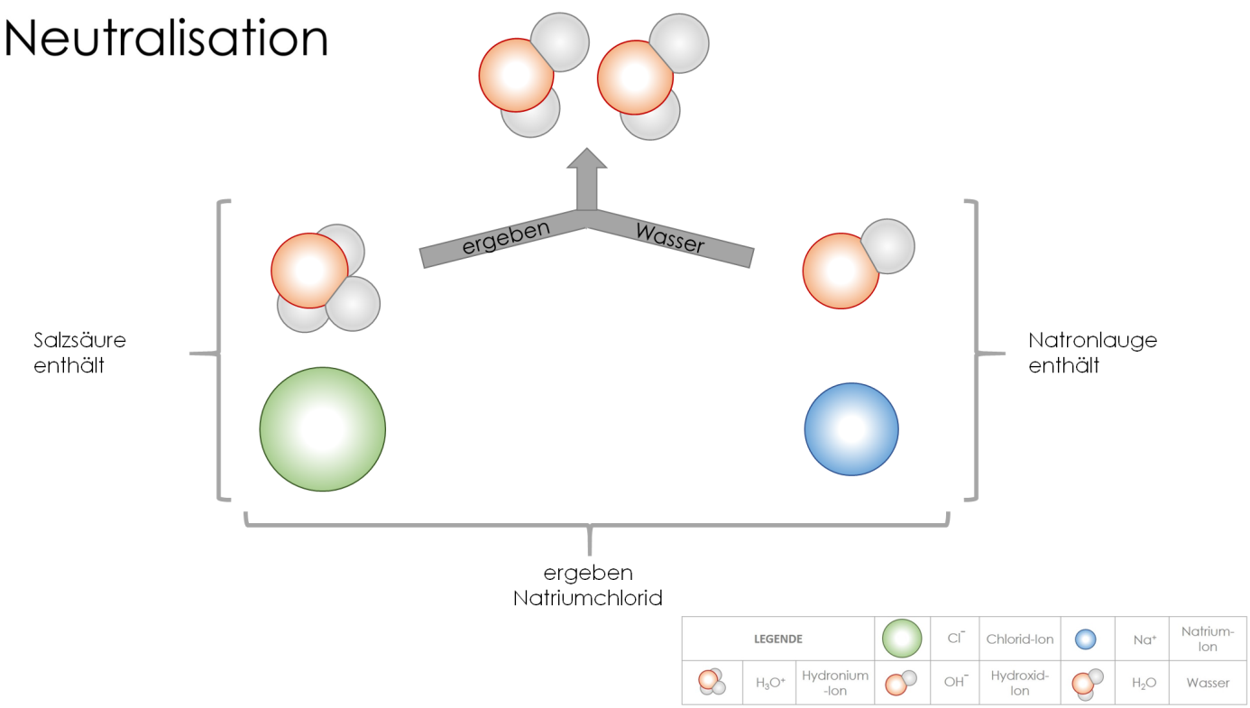

Hinführung zur Aufgabe/Problemstellung:
Die Präsentation zeigt die Neutralisation von Natronlauge und Salzsäure auf der Ebene der kleinen Teilchen. Im Sinne des Universal Design for Learning (UDL) spricht die Präsentation mehrere Wahrnehmungskanäle an. Die animierte Präsentation ist vertont und bezieht gleichzeitig den visuellen und auditiven Kanal des Lernenden ein.
Material C: Arbeitsaufträge und Materialkarten
Folgendes Material steht euch zur Verfügung:
5 Kappen in gelb (= Färbung des Indikators Bromthymolblau bei pH < 7)
10 Kappen in grün (= Färbung des Indikators Bromthymolblau bei pH = 7)
8 Kappen in blau (= Färbung des Indikators Bromthymolblau bei pH > 7)
1 Gießkanne
5 rote Luftballons (Sauerstoff)
5 grüne Luftballons (Chlorid-Ionen)
5 blaue Luftballons (Natrium-Ionen)
15 weiße Luftballons (Wasserstoff)
Tesafilm
Kreide
Schilder und Stifte zum Beschriften
Arbeitsauftrag – verkürzte Bearbeitungszeit und vereinfachtes Anspruchsniveau:
Schritt 1:
Schaut euch die PP-Präsentation „Neutralisation von Salzsäure mit Natronlauge – Eine modellhafte Darstellung auf der Ebene der Teilchen“ an.
Schritt 2:
Findet euch in Gruppen mit 13 Personen zusammen. Lest das Drehbuch „Szenische Darstellung einer Neutralisation auf der Ebene der Teilchen“ und spielt es nach.
Arbeitsauftrag:
Schritt 1:
Schaut euch die PP-Präsentation „Neutralisation von Salzsäure mit Natronlauge – Eine modellhafte Darstellung auf der Ebene der Teilchen“ an.
Schritt 2:
Findet euch in Gruppen mit 13 Personen zusammen. Überlegt euch ein Drehbuch, nach dem ihr die Neutralisation auf der Ebene der Teilchen nachspielt.
Material D: Informationskarten zu den Teilchen
Name des Teilchens | Abbildung
Hydronium-Ion (H₃O⁺) | 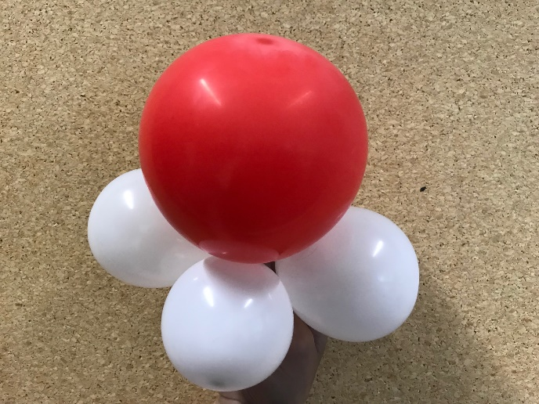
Wasser-Molekül (H₂O) | 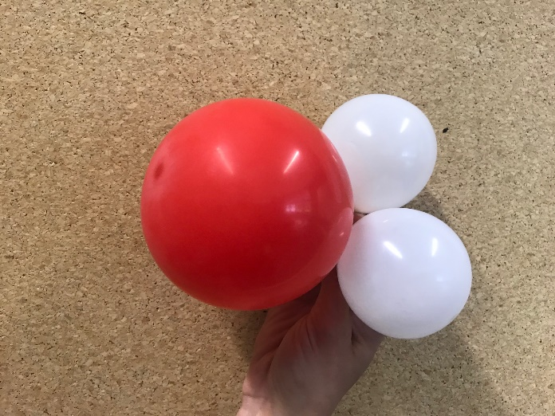
Hydroxid-Ion (OH⁻) | 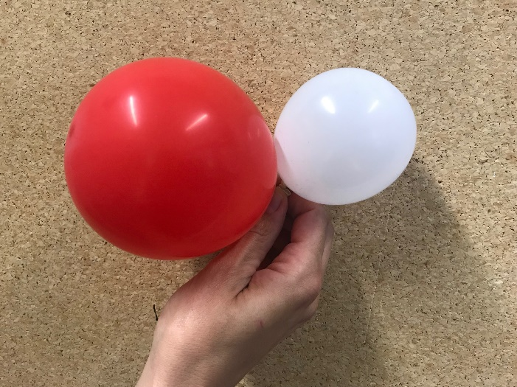
Natrium-Ion (Na⁺) | 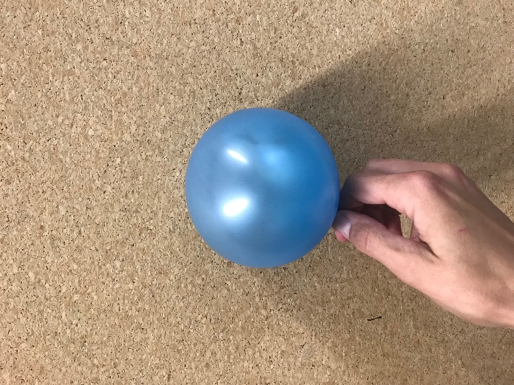  +
Chlorid-Ion (Cl⁻) | 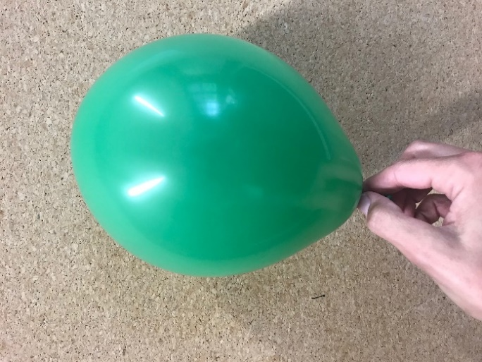  -
Natrium- und Chlorid-Ionen  (Na⁺, Cl⁻) | 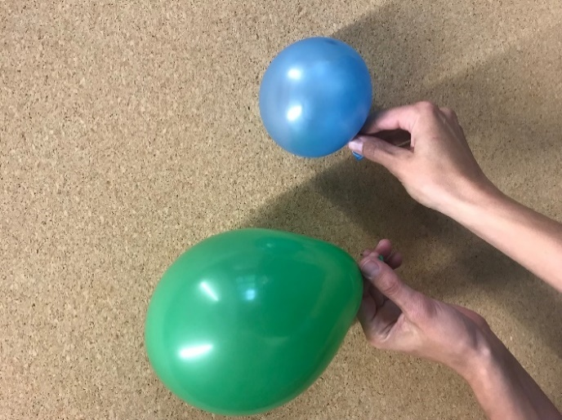  -  +

Material E: Drehbuch „Szenische Darstellung einer Neutralisation auf der Ebene der kleinen Teilchen“
Szenenbeschreibung | benötigtes Material | Besonderheit
Szene 1  Fünf Lernende stellen die salzsaure Lösung gelb gefärbt mit Bromthymolblau dar.  Sie haben gelbe Kappen auf und halten in ihren Händen Luftballons (jeweils einen großen Luftballon für Sauerstoff und drei kleine Luftballons für Wasserstoff – in der anderen Hand halten sie einen grünen Luftballon für Chlorid). Die Lernenden gehen durch den Raum. Sie bleiben nicht an einem Platz stehen. | fünf gelbe Kappen,  fünf rote Luftballons,  fünfzehn weiße Luftballons,  fünf grüne Luftballons | Eine Vorleserin, ein Vorleser liest den Text vor:  Liegt der pH-Wert einer Lösung unter 7 so ist es eine saure Lösung. In einer sauren wässrigen Lösung sind viele Hydronium-Ionen enthalten. Ein Hydronium – Ion besteht aus einem Sauerstoff und drei Wasserstoffatomen  Der Indikator Bromthymolblau hat die Lösung gelb gefärbt. Ist es eine salzsaure Lösung, so sind in der Lösung auch noch Chlorid-Ionen enthalten.
Szene 2  Eine Lernende/ ein Lernender gibt mit der Gießkanne Natronlauge hinzu. Fünf Lernende betreten die Bühne mit einer blauen Kappe. Sie halten in der einen Hand einen roten und einen weißen Luftballon.  In der anderen Hand haben sie einen blauen Luftballon.  Jede/r Mitspieler/in, die/der ein Hydronium -Ion in den Händen hält, gibt ein Wasserstoff-Ion an ein Hydroxid-Ion ab. Als Ergebnis hält jeder Mitspieler/jede Mitspielerin einen roten und zwei weiße Luftballons in der Hand. | fünf blaue Kappen,  fünf rote Ballons,  fünf weiße Ballons,  Gießkanne,  fünf blaue Luftballons (Natrium-Ion)  eventuell Plakat | Vorleserin: In der salzsauren Lösung befindet sich eine bestimmte Anzahl Hydronium-Ionen. Wird nun die gleiche Anzahl an Hydroxid-Ionen hinzugegeben, so ist die Lösung neutral. Der pH-Wert beträgt bei neutralen Lösungen genau 7. Das heißt, Hydronium-Ionen und Hydroxid-Ionen reagieren zu Wasser. Dieser Vorgang wird als Neutralisation bezeichnet. Ein Wasserstoff-Ion wechselt vom Hydronium-Ion zum Hydroxid-Ion.
Szene 3  Ist der Austausch vollzogen setzen alle Teilchen (Schülerinnen und Schüler) grüne Kappen auf. Dies soll die neutrale Lösung mit dem Indikator Bromthymolblau symbolisieren.  Alle Teilchen bewegen sich im Raum. | 10 grüne Kappen | Vorleserin:  Der Indikator färbt die neutrale Lösung, grün. Ein Hydronium- und ein Hydroxid-Ion bilden zwei Wasser-Moleküle.

bitte direkt verlinken: https://www.schulentwicklung.nrw.de/cms/inklusiver-fachunterricht/entwicklungsbereiche/index.html
bitte direkt verlinken: https://www.schulentwicklung.nrw.de/q/inklusive-schulische-bildung/lern-und-entwicklungsplanung/grundverstaendnis/kriterien-zur-lern-und-entwicklungsplanung/index.html

